AVISO DE CHAMAMENTO PÚBLICO

EDITAL Nº 001/2022

PROCESSO Nº 12974/2021

SECRETARIA MUNICIPAL DE FAZENDA

A Secretaria Municipal de Administração, através do Presidente da Comissão Permanente de Licitações, comunica aos interessados que O CHAMAMENTO PÚBLICO, com a finalidade de Credenciamento de Instituições Financeiras aqui denominadas “Agente Arrecadador”, para que, em nome e por conta do Município de Cabo Frio, procedam a ARRECADAÇÃO E RECEBIMENTO DE TODOS OS TRIBUTOS MUNICIPAIS através de documento de Arrecadação Municipal – DAM – que teve início no dia 13/01/2022, continua com prazo de vigência em aberto e se encerrará no dia 12/01/2024.
Maiores informações sobre o Edital, poderão ser obtidas e dirimidas das 09:00 às 17:00 horas, diariamente, exceto sábados, domingos e feriados, através do telefone (22) 3199-9017 ou 3199-9018, ramal 255, por e-mail por e-mail: cogecol@cabofrio.rj.gov.br e no site da Prefeitura “ www.cabofrio.rj.gov.br ” .

Valor do Edital impresso: 2 (duas) resmas de papel A4.

O edital e seus anexos estão disponíveis através do Portal da Transparência, no endereço eletrônico: https://transparencia.cabofrio.rj.gov.br/licitacaolista.php?id=1023 , ou através do “QR Code” abaixo:
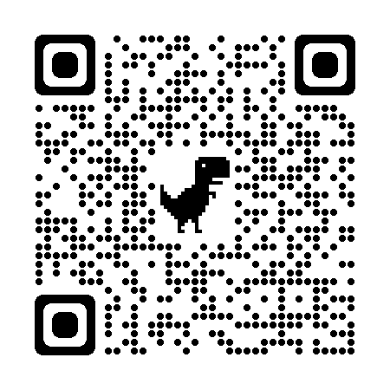

Cabo Frio, 11 de agosto de 2023.

Alexandre de A. Gonçalves
Presidente CPL

